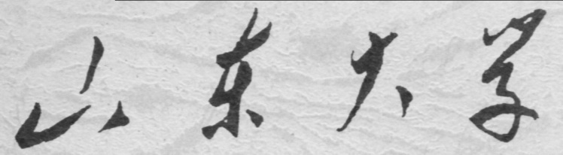

信息科学与工程学院
数字电子技术基础实验

2025－2026学年第一学期

课 程 报 告

课程名称： 数字电子技术基础实验

专业班级: 24崇新

姓 名: 张斯然

三、设计一个七十一进制计数器

1、设计要求
设计一个能实现函数七十一进制计数的计数器，在0-70内进行计数。

2、设计方法
采用两片74LS161级联构成八位二进制计数器，通过检测特定状态（70）并同步置入初始值（0），实现0～70的七十一进制计数循环。两片74LS161时钟端并联，接系统时钟低位片使能端ENT=ENP=1（恒使能）低位片进位端RCO接高位片使能端ENT、ENP。两片数据输入端D0～D3均接地（置入0），两片清零端CLR接高电平（禁用异步清零），两片置数端LOAD并联，接状态检测电路输出。检测计数状态70（二进制0100 0110）：高位片输出：Q3Q2Q1Q0 = 0100（对应十进制4），低位片输出：Q3Q2Q1Q0 = 0110（对应十进制6）。初始时计数器输出为0（已置入），每来一个时钟脉冲，计数器加1计数。当计数达到70时，检测电路输出低电平，置数信号有效，下一个时钟上升沿，两片计数器同步置入0，重新开始0→1→...→70→0的循环计数。需接译码显示电路将二进制码转换为七段显示。

3、电路逻辑图
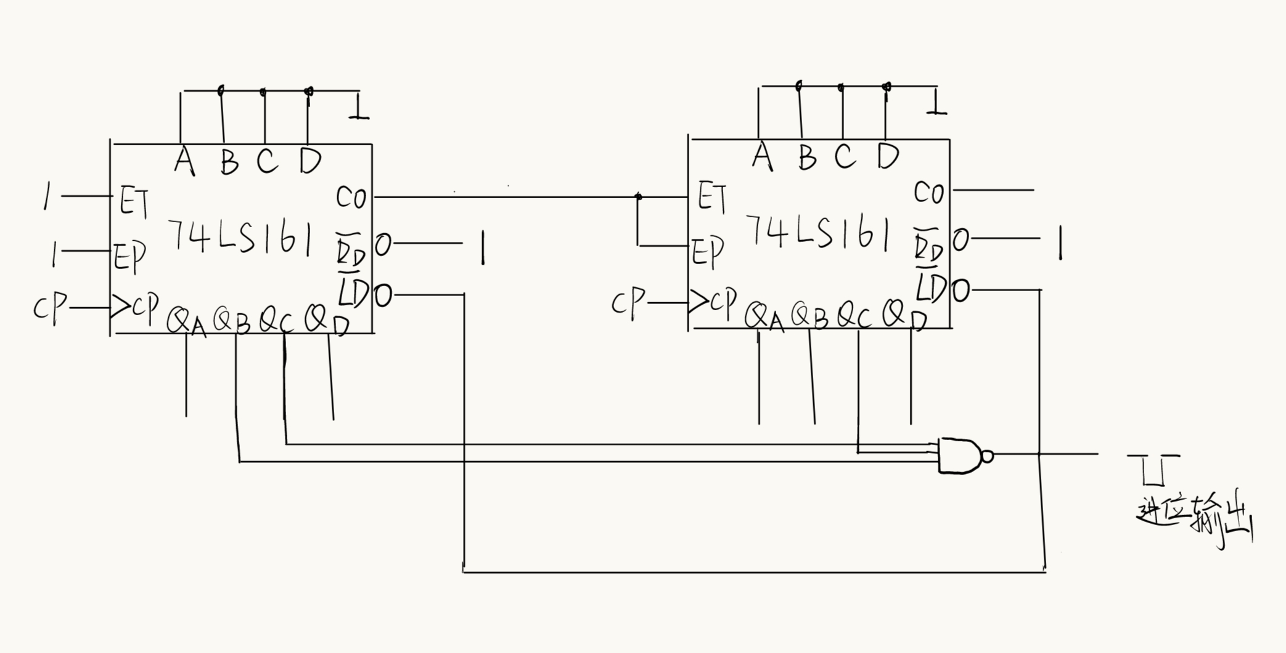

使用芯片及心得
使用两片芯片74LS161，7420(4输入与非门);注意在实际实验箱中只能使用同步置数法，使用异步清零法使由于第一片74LS161无法接收到清零信号，所以无法实现0-70的计数。

